模型数据预处理需求分析

一、项目背景
随着人工智能时代的到来，越来越多的智能产品走入日常的生活中来，甚至在不久的将来，将会走入寻常百姓家。
而金融领域里，也正在掀起一场人工智能的变革：银行大厅里的柜员越来愈少，很多设备都可以通过身份证扫描配合人脸识别技术，直接进行远程确认办公了；证券交易所里正在被人工智能技术结合大数据分析，快速分析并定位出合理的交易套利机会，瞬间完成交易，甚至是自动化的量化交易，越来越多的手工操作正在被取代。
本项目主要是配合银行自助柜台机，利用人脸识别技术，结合身份证扫描，快速确认身份信息，协助业务员及客户实现远程办公。

可查看范围
本文档可供以下人员查阅：
项目经理: 用于项目规划和进度把控。
系统架构师: 用于评估技术方案和模块设计。
软件开发工程师 (后端/C++): 用于指导配置模块的编码实现。
软件测试工程师 (QA): 用于根据需求编写测试用例，完成模块功能测试。
实施与运维工程师: 用于理解配置文件结构，进行现场部署和参数调优。

三、专业术语
术语 | 解释
XML (eXtensible Markup Language) | 一种可扩展的标记语言，用于存储和传输具有结构性的数据。它是本模块配置信息的存储格式。
TinyXML | 一个轻量级、开源的C++ XML解析库，用于读取、修改和创建XML文档。本模块使用它来解析配置文件。
Socket | 网络套接字，是网络通信的端点。文中指代系统内部或与外部的网络连接配置。
Live555 | 一个为流媒体应用提供解决方案的开源C++库，支持RTP/RTCP/RTSP/SIP等协议。文中指与流媒体服务相关的配置。
ER图 (Entity-Relationship Diagram) | 实体-关系图，用于描述数据库中的实体及其相互关系。本文档中未涉及数据库表，故省略。

四、功能描述

4.1 总的功能描述
配置管理模块是AI智能监管系统的基础支撑组件。它的核心功能是统一、安全、高效地管理系统运行所需的所有可变参数。该模块在系统启动时率先加载，将XML配置文件中的文本内容解析为程序内部易于使用的数据结构，并为系统其他功能模块（如网络通信、日志记录、数据库连接、流媒体服务等）提供全局、只读的配置信息访问接口，从而实现系统行为的高度可配置化。

4.2、具体负责模块的描述
（一）配置文件管理:
模块依赖一个名为 SystemConfig.xml 的外部XML文件。该文件以清晰的树形结构组织所有配置项，易于人工阅读和编辑。​
（二）配置解析功能:
系统启动时，本模块自动定位并加载 SystemConfig.xml 文件。
使用 TinyXML 开源库逐层解析XML节点，将字符串类型的配置值转换为整型、字符串型等C++内置数据类型。
具备容错机制。如果配置文件丢失或某项配置缺失，模块应能提供合理的默认值并记录警告日志，保证系统不会因配置问题而无法启动。
（三）配置信息提供:
模块采用单例模式 (Singleton Pattern) 设计，确保全局只有一个配置对象实例。
对外提供简洁明了的公共接口 (API)，其他模块只需简单调用即可获取所需配置，无需关心解析细节。

负责模块的流程图
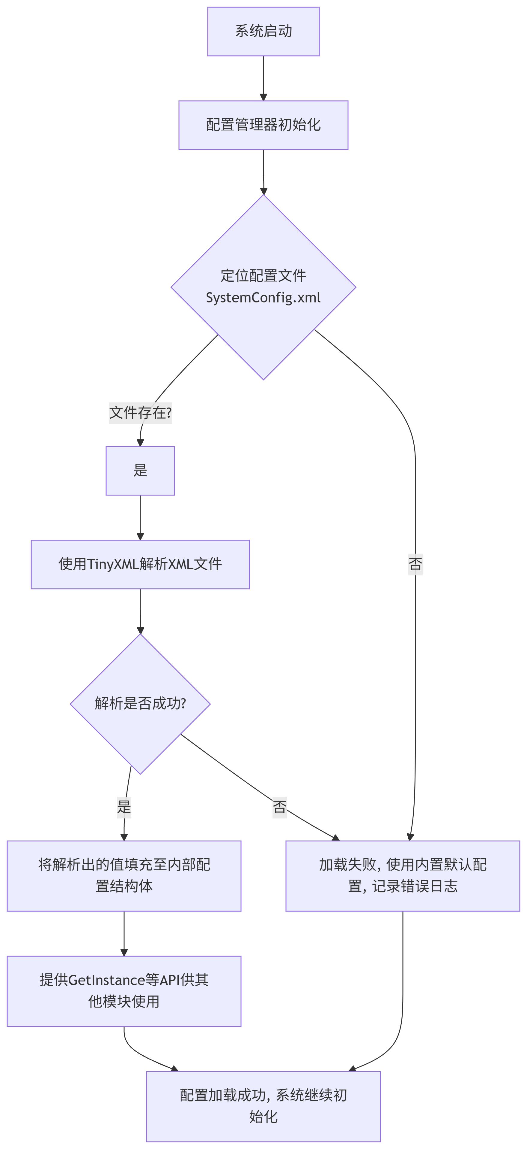

负责模块用到的数据库表
本配置管理模块不直接操作数据库。它的功能仅限于解析本地的XML配置文件。配置信息本身是静态的、在系统启动前定义好的，并不存储在项目数据库中。因此，无需数据库表设计及ER图。

UML类图:
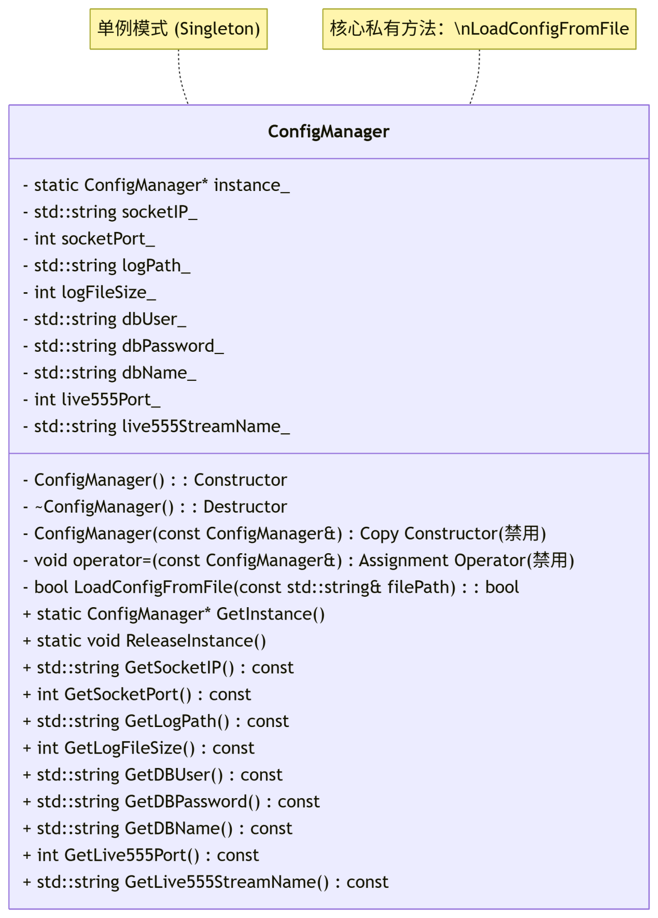

网络通信用到的结构体[私有协议]
配置模块本身不涉及私有网络通信协议

